Предмет: Објашњење – јавна набавка број 13/18, чији је предмет набавка радова на изградњи граничног прелаза Гостун

Захтев за појашњење :

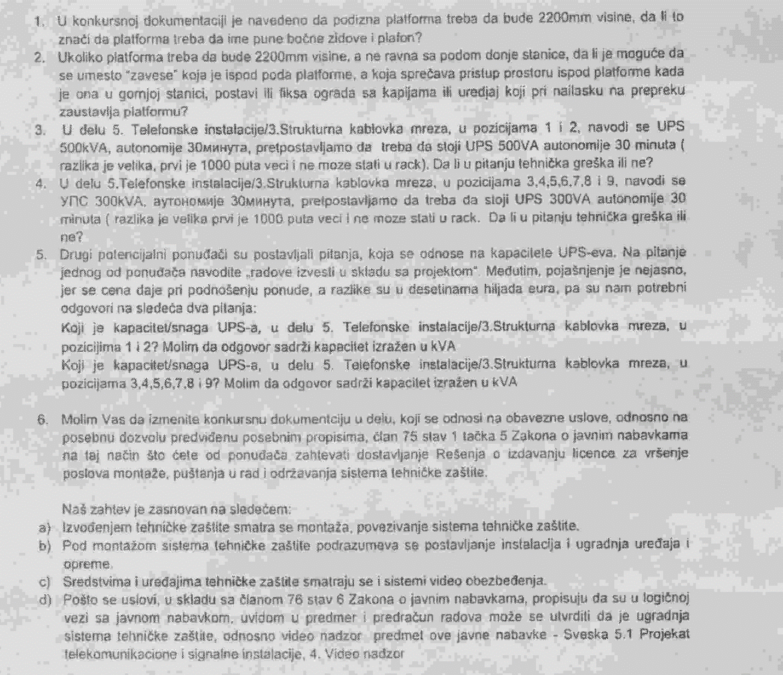
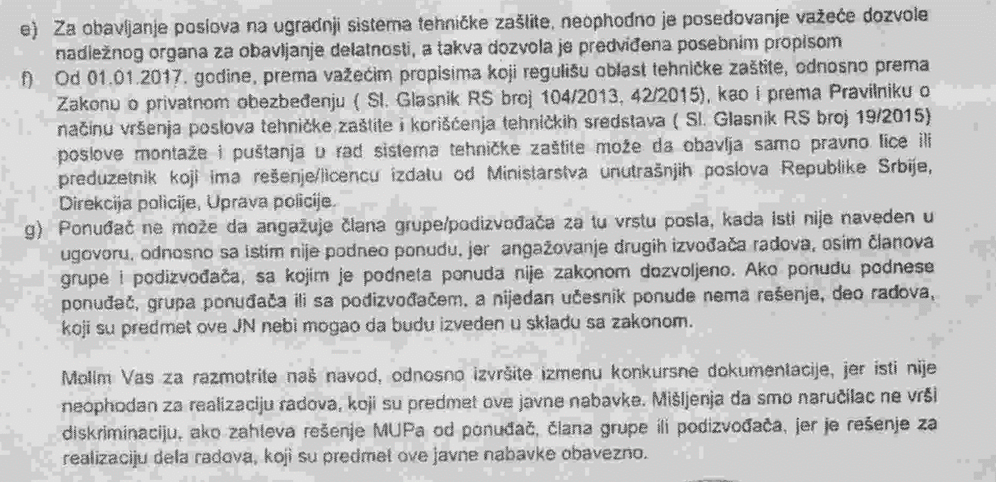

О д г о в о р:

- и 2. Довољно је да платформа поседује ограде са две паралелне стране са којих се не врши утовар и истовар робе. Пошто је висина дизања само 1500мм и пошто се управљање платформом врши уз директан увид у њено кретање, није неопходно да се испод пода платформе поставе склопиве завесе. Обавезно је да платформа поседује уређај, по ободима платформе, који зауставља платформу уколико иста наиђе на препреку.
- до 5. Треба да буде UPS 500VA аутономије 30 минута и UPS 300VA аутономије 30 минута.
- Прихвата се захтев за измену конкурсне документације, у смислу члана 75. Став 1. Тачка 5. тако да гласи: да има важећу дозволу надлежног органа, односно лиценцу за вршење послова монтаже, пуштања у рад и одржавање система техничке заштите и обуке корисника.

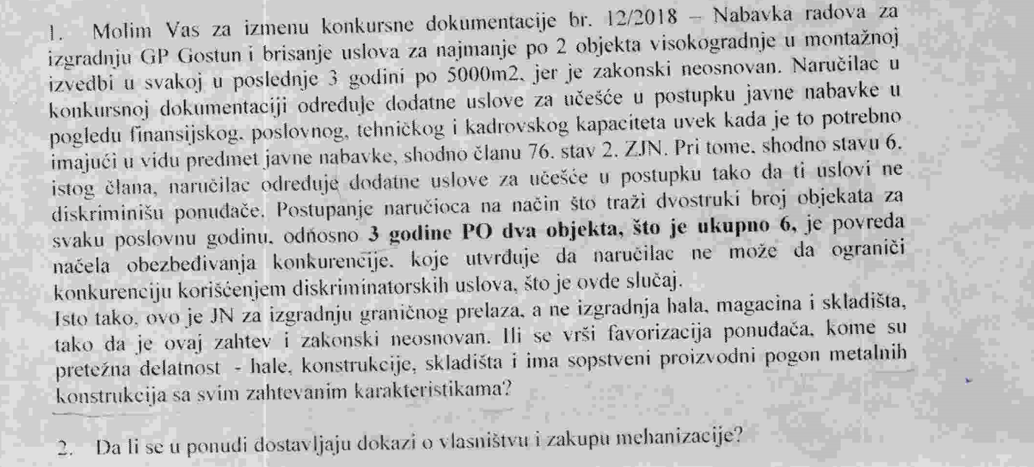

О д г о в о р:

- Наручилац је на ово питање одговорио кроз одговоре који су објављени на Порталу Управе за јавне набавке и Порталу Управе царина дана 18.06.2018. године.
- Наручилац остаје при захтевима из конкурсне документације односно да се поседовање алата и опреме доказује достављањем оверене и потписане Изјаве од стране овлашћеног лица, на меморандуму понуђача о поседовању наведене опреме или Уговором (или предуговором) о закупу или лизингу наведене опреме.

